Мы продолжаем подготовку к ЕГЭ по географии…… Попробуем решить задания самостоятельно (это наиболее часто встречаемые задания):
Задание 1
Что из перечисленного является примерами рационального природопользования? Запишите все цифры, под которыми указаны примеры рационального природопользования.

1) проведение лесовосстановительных работ в местах лесных пожаров
2) использование систем оборотного водоснабжения на промышленных предприятиях
3) осушение болот в верховьях малых рек
4) использование попутного нефтяного газа в качестве сырья для химической промышленности
5) молевой сплав леса

Задание 2
Прочитайте приведённый ниже текст, в котором пропущен ряд слов. Выберите из предлагаемого списка слова (словосочетание), которые необходимо вставить на место пропусков.

Куба — это длинный и узкий ________________(А), который по форме сравнивают с кайманом. Длинная зеленая ящерица с глазами из воды и камня, — сказал о Кубе поэт Николас Гильен.
На Кубе повсеместно развит ________________(Б), с которым связано образование множества пещер, в том числе и крупных. Так, на западе пещера Санто-Томас имеет разветвленную сеть подземных галерей общей протяженностью 25 км.
Кубинская ________________(В) весьма богата и чрезвычайно разнообразна. Число растительных видов значительно превышает восемь тысяч. Характерным элементом кубинского пейзажа является королевская пальма, изображенная на гербе республики.
Список слов:
1) вулканизм
2) карст
3) полуостров
4) остров
5) флора
6) фауна
Запишите в ответ цифры, расположив их в порядке, соответствующем буквам:
А | Б | В
Задание 3
Расположите перечисленные параллели в порядке увеличения продолжительности светового дня 25 июня, начиная с параллели с наименьшей продолжительностью.

1) 35° с.ш.
2) 70° с.ш.
3) 0° ш.

Задание 4
Установите соответствие между рекой и ее расположением на карте, обозначенным цифрой.
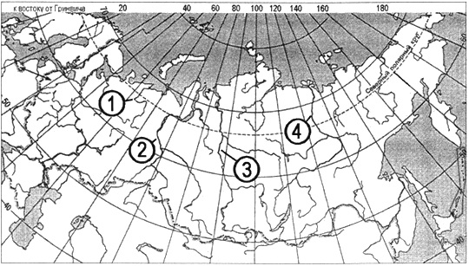
РЕКА |  | РАСПОЛОЖЕНИЕ НА КАРТЕ
А) Енисей  Б) Лена  В) Обь |  | 1) 1  2) 2  3) 3  4) 4

Запишите в ответ цифры, расположив их в порядке, соответствующем буквам:
A | Б | В

Задание 5
В какой из перечисленных стран доля детей в общей численности населения наибольшая?

1) Судан
2) Португалия
3) Швейцария
4) Дания

Задание 6
Установите соответствие между страной и диаграммой, отражающей распределение её экономически активного населения по секторам экономики: к каждой позиции, данной в первом столбце, подберите соответствующую позицию из второго столбца.

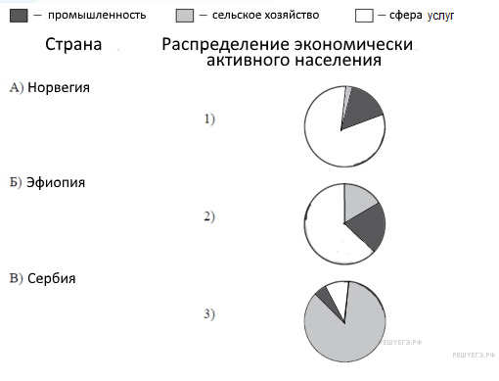

Запишите в ответ цифры, расположив их в порядке, соответствующем буквам:
А | Б | В

Задание 7
Какие из утверждений о Бразилии верны? Запишите цифры, под которыми они указаны.

1) Государственным языком в Бразилии является португальский.
2) Бразилия — самое большое по площади государство в Южной Америке.
3) По форме правления Бразилия является монархией.
4) В общей численности населения Бразилии преобладает сельское население.
5) На территории страны расположена Амазонская низменность.

Задание 8
Какие три из перечисленных городов России имеют наибольшую численность населения? Запишите в таблицу цифры, под которыми указаны эти города.

1) Самара
2) Пермь
3) Рязань
4) Уфа
5) Владивосток
6) Сургут
А сейчас мы посмотрим разбор сложных заданий ЕГЭ (скопируйте и забейте адрес в Яндекс строку):
https://youtu.be/yQ-sj_vEEYA

